拍摄强调结实感和款式的皮带
皮带的特点是较细且长。同时，皮带的款式最为重要，因此应该根据皮带的材质进行适当的摄影。在本小节中，将了解皮带的摄影方法。
01拍摄皮带的准备工作
与拍摄包一样，使用45W和160W的照明，利用反光伞使侧光变柔和，利用柔光箱使顶光变柔和，根据具体情况，侧光应该用射光。完成这些基本准备工作后，根据商品特点准备必需的辅助设备。

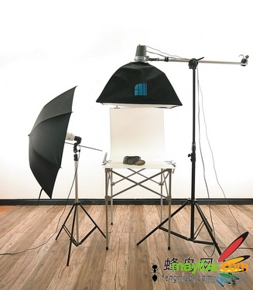
皮带的照明布局照片
首先为了防止皮带金属部分显现摄影者和周围环境，利用反光板进行遮盖，或
利用球形柔光罩、帐篷。如下图所示布置好钻有孔眼的塑料泡沫后，放置镜头即可
进行摄影。这样进行摄影时可以防止显现摄影者样子的现象。
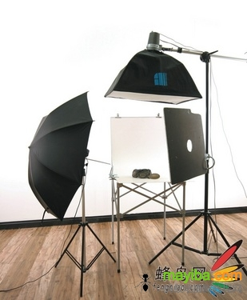
利用反光板遮盖反光面
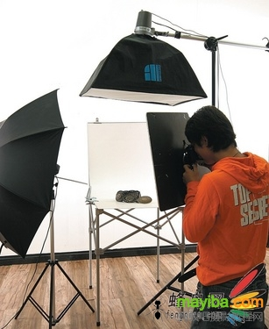
利用反光板的摄影状态
这种方法对正面或部分反射比较有效，而且实现起来相当容易，价格也便宜。但如果反射的范围较大，而且是多个方向，也可以利用多个反光板，但操作起来相
当麻烦，可能无法获得满意结果。这种问题应该利用球形软光罩或帐篷等辅助设备
来解决。球形柔光罩呈圆形，是一种可以包围除镜头孔眼以外的商品的辅助设备。
经常用于解决周围环境反射在被摄物体上的问题。
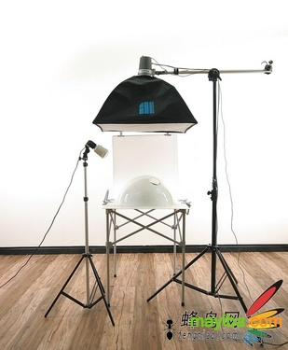
布置球形柔光罩
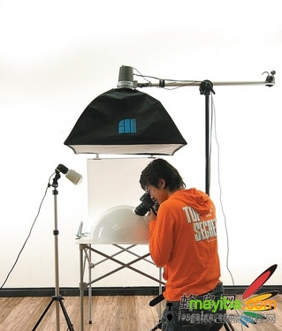
利用球形柔光罩摄影的方法
使用球形柔光罩的缺点是，商品整体会显得较白，但在球形柔光罩里面一部分
使用黑色反光板或厚纸可以解决这个问题。在“布置球形柔光罩”的照片中，观察
左侧照明会发现，去掉了反光伞，将方向面向球形柔光罩，这样可以得到使面向球
形柔光罩的光线变柔和的效果。在安装相机镜头进行摄影之前，必须确认各镜头可
以拍摄的被摄物体的最小距离。例如，如果是与被摄物体之间必须维持1m以上距离
的镜头，使用现在这种球形柔光罩是无法进行摄影的。因此摄影之前必须先确认要
使用的镜头的最小距离。
如果卖家拥有的镜头不适合球形柔光罩摄影，那么最简单的方法就是使用帐篷。如下所示，使用帐篷时可以将帐篷吊挂起来，或者将帐篷放在桌面上，可以根据具体情况选择合适方法。在布置好的帐篷的一侧，有可以将镜头伸到里面的部分。

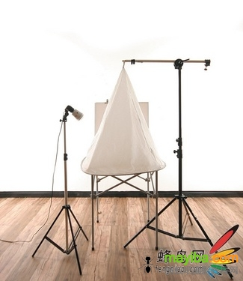
布置帐篷
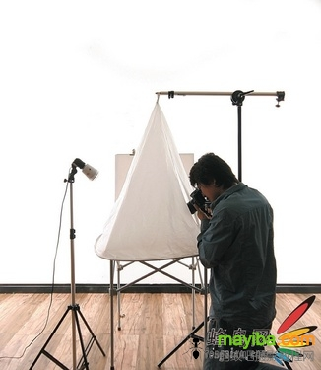
利用帐篷的摄影方法
利用帐篷摄影时也会出现与前面使用球形柔光罩摄影时一样的问题。为了解决
这个问题，可以附上黑色板子。此外，也可以买到黑色帐篷，使用黑色帐篷是不错
的选择。
02实际拍摄皮带
下面将实际拍摄皮带。
1拍摄皮带的角度最好稍微靠上，而非皮带的正面。此时需要注意的是，最好将皮带卷起来，让里面也有充分的光线进入。同时，还要能自然地产生阴影。在皮带较难固定时，可以使用橡皮筋或橡皮泥将皮带扣固定。当然使用何种道具没关系，但要注意不要让道具出现在照片里。
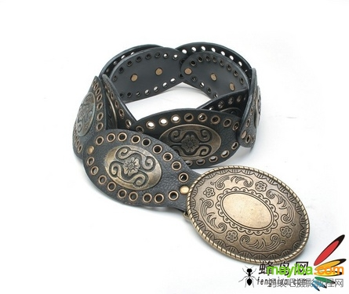
皮带整体照片
2如果照明的反方向较暗，最好使用反光板来增加光线。布置反光板时，所使用的钳子的长度最好比较长，这样可以自由改变方向和形状。这里只是简单地抓住方向，如果光线是向无法预料的方向反射时，长度够用钳子使用起来才比较方便。同时，还可以联系周围其他人，以便拍摄实际使用皮带的感觉。

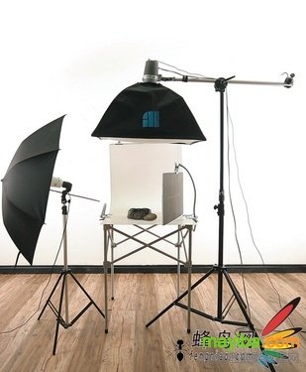
布置商品和照明
3完成所有准备工作后，以皮带形状为中心进行摄影。这是为了强调特定部分，以便可以表现皮带的材质。同时，如果皮带有特色，最好使用局部镜头。
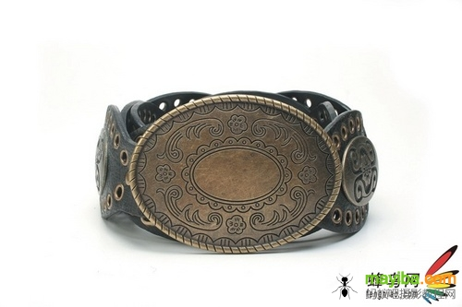
以皮带扣为中心的照片
4下面将利用局部镜头进行摄影，以表现皮带扣的材质和特点。同时，还要拍摄里面部分的表面和固定皮带的皮带环扣。
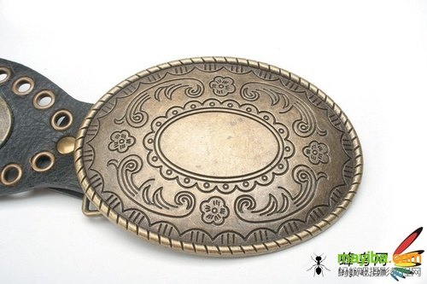
局部镜头1
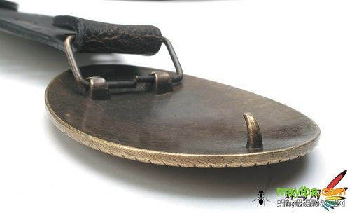
局部镜头2
5接下来拍摄皮带侧面。总的来说，拍摄皮带时很容易就可以得到满意的结果。熟悉前面拍摄服饰类商品和箱包的基本内容后，再加上必需的辅助设备就可以轻松拍摄皮带。
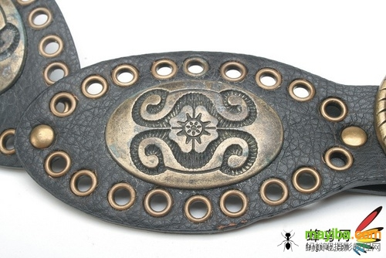
详细镜头3

